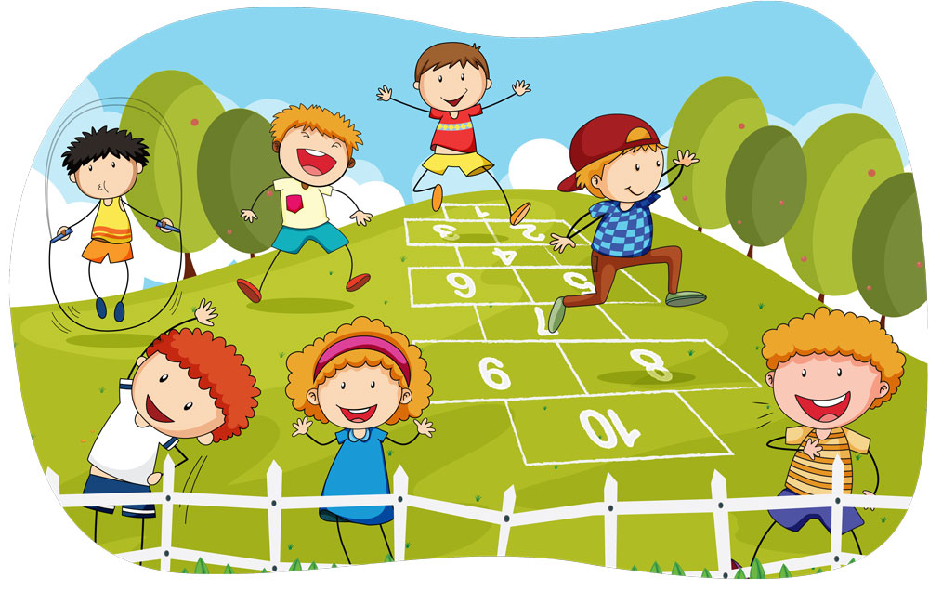

КОНСУЛЬТАЦИЯ для родителей
« Веселые дворовые игры
для детей»

Уважаемые родители !
Ура!Ура!Ура!!! Вот и наступило долгожданное лето! И конечно, очень хочется проводить больше времени на улице. Если в вашем детстве, дорогие родители , летнее время означало постоянное веселое, озорное времяпрепровождение во дворе, с друзьями и приятелями, то сейчас дети гуляют либо под пристальным присмотром, таково время, либо за высоким забором на дачном участке. Соглатисеть , что раньше такая культурная практика ,как «дворовые игры» были повсеместны и для детей всех возрастов. Так вот, предлагаем вам вспомнить несколько веселых, интересных игр и научить в них играть своих детей. Это будет ВЕСЕЛО , кроме того , когда ваш ребенок подрастет и сможет гулять уже самостоятельно, то обладая такими знаниями , скучать на площадке он явно не будет .

Игры для детей помладше…
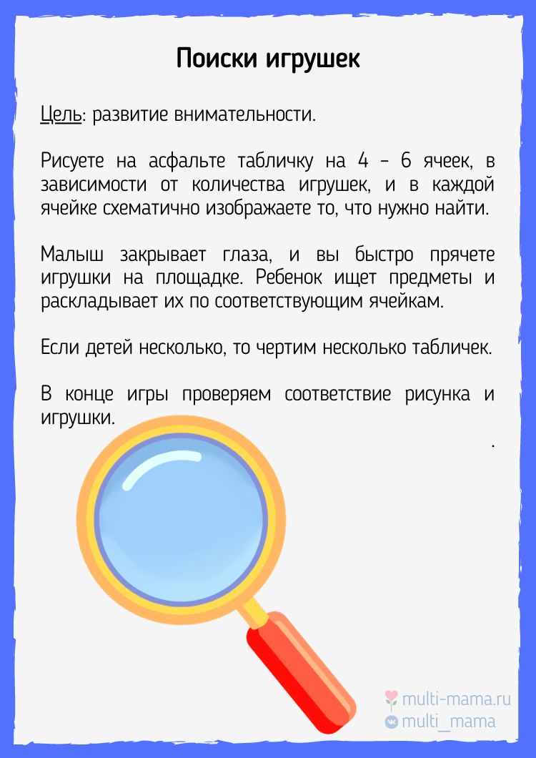

“Бочка смеха”
Выбирается ведущий. Остальные игроки загадывают каждый свое слово. Любое. После того, как все загадали, ведущий задает игрокам разные вопросы. Например, где ты живешь, как тебя зовут, что ты ел. А игрок должен ответить своим загаданным словом. Ведущий решает, у кого ответ получится смешнее, и назначает этого игрока новым ведущим.

“Чей туфля?”
Игра для жаркого летнего времени, когда все дети носят легко снимающуюся обувь: шлепки, босоножки, сандалии.
Дети садятся на скамейку, все снимают обувь и составляют ее в одну кучу. Ведущий стоит спиной к ним и их не видит. Один из игроков достает вразнобой по одной штуке обувь и спрашивает ведущего: “Чей туфля?”.
Ведущий отвечает наугад, и эту “туфлю” отдают новому владельцу.
В результате игры все переобуваются в распарованные и перепутанные сандалии, и очень веселятся.
Потом ведущий считает до трех, все вскакивают с места и стараются добежать до ведущего в выданной обуви. Это обычно нелегко сделать, так как размеры не совпадают. Кто прибежит первым – тот становится новым ведущим.
Найди растение.
Дети отворачиваются, а ведущий срывает листочек или любое растение. Задача детей – как можно быстрее найти такое же. Кто первый – становится ведущим.

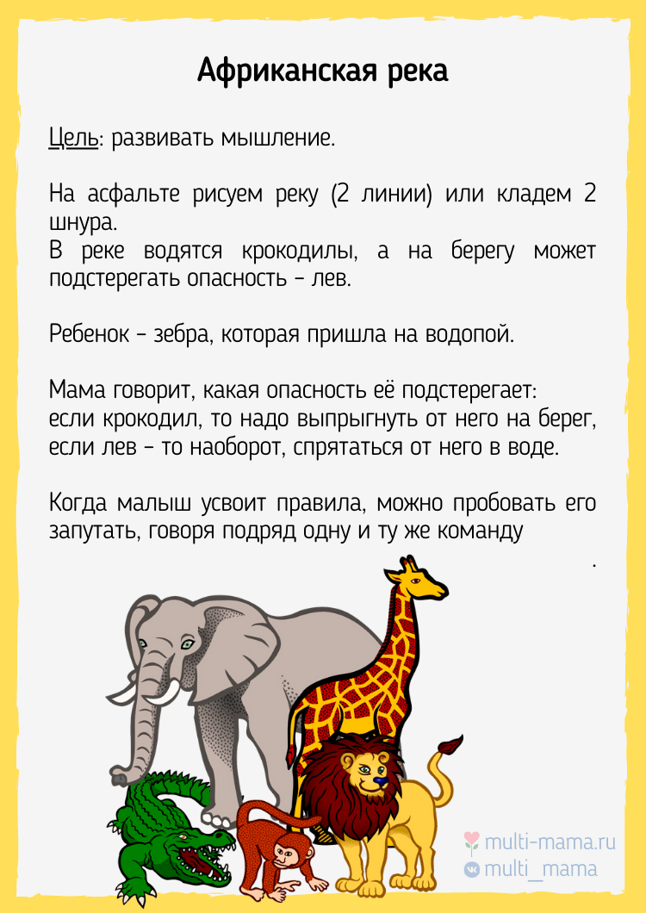

Вам барыня прислала…
Заранее выбирается какие-либо два “запрещенных” цвета. Например, мы выбрали белый и синий. Ведущий говорит: “Вам барыня прислала сто копеек, сто рублей. Что хотите, то купите, да и нет не говорите, синий с белым не берите. Вы поедете на бал?”. Второй игрок должен отвечать на разнообразные вопросы ведущего, избегая произносить “запрещенные слова”. Примеры вопросов: “На бал поедешь в катере?”, “Платье у тебя будет белое?” и т.п. Кто зазевался и сказал “да” или “нет” или назвал запрещенные цвета, тот проиграл.
В поисках клада.
Возьмите какую-то игрушку, сладость и прочее в качестве «клада». Лучше всего его завернуть в фольгу. Покажите запечатанный «клад» детям и попросите закрыть глаза. Спрячьте «сокровище» на дерево, за пенек, качели, скамейку или еще куда-нибудь. Пусть дети отправляются на поиски. Кто первый найдет «клад», тот и выиграл.

Игры для большой компании детей и взрослых …
Хали-Хало
Правила игры Для начала считалочкой выбирают водящего. Водящий берет в руки мяч и загадывает остальным ребятам слово. Обычно говорят к какой категории принадлежит придуманное слово и его первую и последнюю букву. Например, водящий загадал слово кровать. Он говорит это предмет из мебели, он начинается на «К».Дети начинают отгадывать слово. Как только водящий услышит правильный ответ, он кричит "Хали-Хало", подкидывает мяч как можно выше вверх, а сам убегает. Ребенок, правильно отгадавший слово, ловит мяч и кричит "Стоп". Водящий останавливается. Игрок должен отгадать сколько до водящего шагов. Но шагов непростых. В каждой компании можно придумывать свои шаги. Виды шагов в игре Хали-Хало:
• Гигантские - самые большие шаги, на всю ширину.
• Нормальные - обычный детский шаг.
• Лилипутские - очень маленькие шажочки.
• Лягушачьи - в прыжках на корточках.
• Зонтики - ребенок кружиться в сторону водящего.
• Кирпичи - шаг пятку к носку.
• Верблюжьи - шаг и плевок (главное в водящего не попасть).
Я садовником родился.
Правила игры.
Каждый игрок выбирает себе имя — название цветка и сообщает его «садовнику»-водящему и другим игрокам. Водящий произносит считалочку: «Я садовником родился, не на шутку рассердился, все цветы мне надоели, кроме…» И называет «имя» (название цветка) одного из игроков. Происходит диалог между водящим и игроком. Игрок произносит название одного цветка из тех, что есть в команде. Участник, чье имя прозвучало, должен откликнуться. Диалог продолжается. Тот, кто ошибся: например, не отреагировал на свое имя, перепутал название цветов, — отдает фант (любую свою вещь). В конце игры фанты разыгрываются. «Садовник» отворачивается, вещь достают и спрашивают водящего: «Что делать этому игроку?» «Садовник» назначает задание (попрыгать на одной ноге, поприседать, спеть, рассказать стихотворение и т.д.) — игрок «отрабатывает» фант и забирает свою вещь.

12 палочек

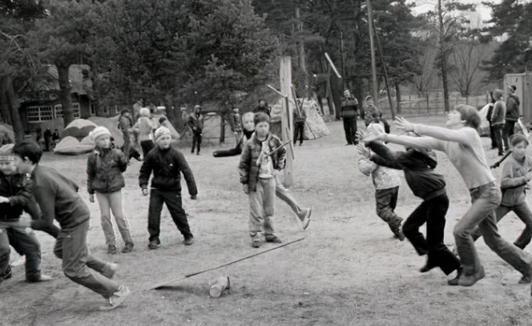
Разновидность пряток, но более сложная и более увлекательная. Тут уже нужен инвентарь — небольшая доска и 12 палочек — веточки, сучки и т. д.
Перед началом игры участники считалкой выбирают водящего. А также сооружают специальную конструкцию: на камень, кирпич или другой предмет подходящего размера кладут дощечку, получается что-то вроде подкидной доски. Один ее конец лежит на земле, второй поднят над землёй.
На нижний конец доски кладут двенадцать небольших палочек (веточек, сучков, деревяшек, карандашей и т. д.), а затем, воспользовавшись доской как рычагом, один из участников их разбрасывает.
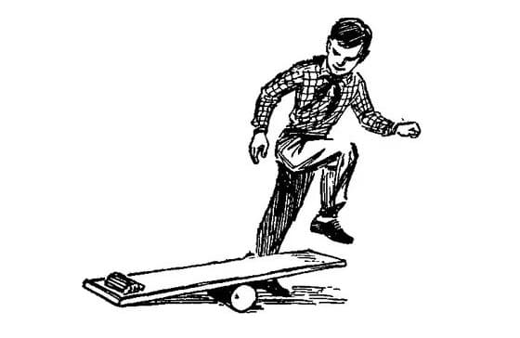

Пока ведущий восстанавливает всю конструкцию, участники должны спрятаться. Цель водящего: найти спрятавшихся игроков и не дать им добежать до точки с «12 палочками». У игроков, соответственно, не попасться и «разбить» палочки.
После того как палочки собраны и уложены на дощечку, водящий начинает искать спрятавшихся, как и в стандартных прятках. Если нашел — бежит до палочной конструкции и «застукивает» игрока со словами типа: «Туки-туки за (Петю, Машу и т. п.)».
Кстати, именно из этих игр пошло выражение «Застучать за чем-то…» — застать за каким-то нехорошим делом.
Самое интересное отличие от классических пряток здесь в том, что во время поисков воде опасно далеко отходить от конструкции с 12 палочками. Её может «разбить» любой игрок (при этом он должен крикнуть что-нибудь типа «Разбил»), и тогда водА должен начинать всё с начала — восстанавливать конструкцию, а за это время все «застуканные» игроки могут снова прятаться.

Раскопай руку (мина, сапёр)

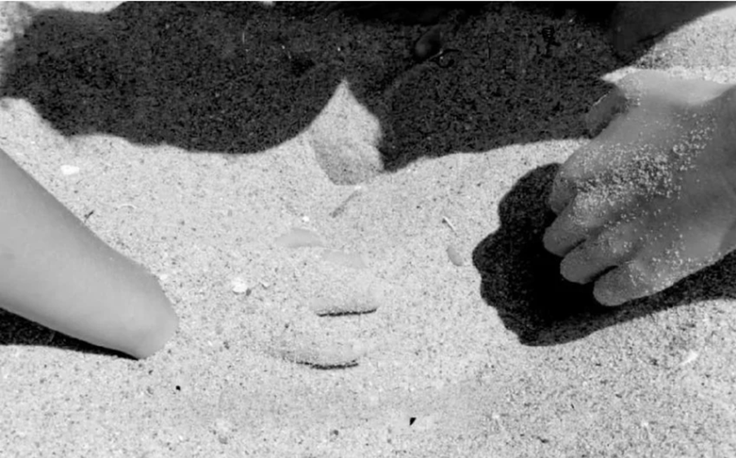Первый играющий закладывает мину — зарывает свою руку в сухой песок и с этого момента его рука превращается в «бомбу», точнее «мину». Другой игрок — «сапер» должен разминировать «бомбу».
«Сапёр» начинает откапывать бомбу, аккуратно, стараясь не коснуться. В случае касания «игрок-бомба» дает предупреждение («раз-касание…», «два-касание…») на третье касание «бомба» взрывается (рука резко вынимается из песка).
Хитрости игры:
- подкапывать руку лучше сбоку и снизу, тогда песок будет осыпаться сам;
- когда осталось совсем немного песка на вашей бомбе его можно сдувать (берегите глаза!)
- «бомбу» можно зарывать в разных, совершенно неожиданных для сапера вариантах: растопыренная ладонь, сложенная ладонь, кулак, «класс», «виктория» зарыть две руки, ногу, две ноги, обложить руку по периметру камешками, что запутает сапера и усложнит ему задачу и так далее.
Обычно играют два человека, соревнуясь, у кого больше получится успешных «разминирований», но можно играть группой, устроив турнир на выбывание.

Лягушка
Один из вариантов игр с мячом и стеной, где для веселья нужна, собственно, стена, мяч и прыгучесть. Играли в нее в основном девочки.
На стене рисуется линия (чем выше, тем интереснее) – ниже неё мяч кидать нельзя. Игроки выстраиваются в ряд, друг за другом. Первый игрок кидает мяч, тот ударяется о стенку, отскакивает, ударяется о землю, и в этот момент игрок должен через него перепрыгнуть. Мяч подхватывает следующий игрок, повторяя то же самое, – и так по кругу.
Тот, кто не перепрыгивает мяч, получает в наказание «букву» (л – я – г – у – ш – к – а). Собрал все эти буквы – ты лягушка.
Для усложнения игры бросают мяч через голову или из-под ноги. Или делают это только ногой. Самым трудным вариантом является бросание мяча через голову и перепрыгивание через него повернувшись сзади.

